Профилактика профессионального выгорания
«Дерево профессиональной жизни»

Цель: актуализировать личностный потенциал педагога
Задачи:
1. Формировать у педагогов позитивный образ «Я»;
2. Выстроить историю об особых умениях и способностях педагога;
3. Выявить ресурсы для самопомощи в ситуациях профессионального стресса

Материалы для занятия: чистые листы А4, фломастеры, карандаши и ручки разных цветов, атрибуты для упражнения «Подарок», муз.сопровождение.
Время проведения: 60 минут.
Наполняемость группы: до 10 человек.
Ход занятия.
Настрой.
Предлагаю. Участникам оценить свое самочувствие до занятия по шкале.

Шкала самочувствия до и после

Отлично хорошо не так хорошо, как бы хотелось Чувствую себя подавленным
крайне расстроен

Участники получают вырезанные из бумаги листочки различных деревьев. Прошу участников написать на своем листочке, какой нематериальный подарок они хотели бы получить. После этого все листочки складываются в шкатулку .

Актуализация
Что такое быть в ресурсе?
Ресурсное состояние – это наличие физических, душевных и духовных сил для решения каких-либо задач.
Основные виды ресурса: физический, психологический, личностный и духовный.
Физический – бодрый, отдохнувший человек.
Психологический – уверенность и хорошее настроение
Личностный наличие сил и готовность к решению поставленных задач
Духовный – умиротворение.
Предлагаю нарисовать «Свое ресурсное состояние», используя технику «Колесо баланса».
Обсуждение. То, что получилось внутри колеса, похоже на круг?
Можно ли на нем двигаться?
(ответы, обсуждение)
А как вы восстанавливаете свои ресурсы?

Основная часть.
Профессиональная деятельность в сфере образования отличается эмоциональной загруженностью, высокой бурностью общения, что довольно часто приводит к психоэмоциональной усталости, потере интереса к работе, опустошенности.

Перед педагогами все время ставятся новые задачи, им постоянно приходится самосовершенствоваться, дополнительная нагрузка. При всем этом им не хватает полезных способов восстановления личностного и профессионального ресурса.

Сегодня я хочу познакомить вас Методикой «Дерево Жизни» была разработана Нказело Нкубе и Дэвидом Денборо для работы с детьми, осиротевшими в результате эпидемии СПИДа в Зимбабве и Южной Африке, и применяется в сообществах, переживших стихийные бедствия и вооруженные конфликты во многих странах мира.
При изучении данной методики я поняла, что для учителей, которым по роду деятельности приходится находиться в постоянном стрессе это будет на пользу. Итак, переходим в практической части.

Практическая часть
Звучит музыка.
Обращаю внимание на цитату:
Однажды по прихоти случая дерево выросло в заброшенной лачуге без окон и отправилось на поиски света. Человеку нужен воздух, рыбе — вода, а дереву — свет. Корнями оно уходит в землю, а ветвями к звездам, оно — путь, соединяющий нас с небом.
Антуан де Сент-Экзюпери. Цитадель
Символ дерева часто используется в мифологии. В древности люди верили, что дерево обладает душой, мудростью и некой мистической силой, а человек, тонко чувствующий природу дерева, может многому у него научиться. Дерево также может ассоциироваться с саморазвитием и личностным ростом. Среди достаточно большого количества проективных методик немало тех, где главным фигурантом является дерево: «Тест дерева», «Дерево», «Дом-дерево-человек», «Рисунок дерева», «Три дерева».

Возьмите лист бумаги . Нарисуйте дерево размером с весь лист: с корнями, стволом, ветками, листьями и плодами. Каждый элемент дерева (корни, ствол, ветви, листья и плоды), а также поверхность почвы является «опорной точкой» для рассказа о важных аспектах того, кем я являюсь.
Корни:
Это опорная точка для того, чтобы мы вспомнили и написали, откуда мы (из какой деревни или города); об истории своей семьи (что значит фамилия, кто кому родня и т.п.); о том, кто в жизни нас больше всего чему-то научил; о любимом занятии, любимой книге, песне или сказке. (дети, брат, бабушка, дом, семья, котёнок…)
Поверхность земли:
Как обычно проходит день, что мы делаем в течение дня. (работа, поездки, уроки, гот.еду, приём гостей, прогулка, разг.по телефону, поход в магазин, провожать мужа на работу, собирать детей в школу…)
Ствол:
Он держит дерево. Какие умения , способности, качества помогают нам заботиться о других, в школе и дома, быть хорошим другом, дочерью, женой и мамой, держаться в жизни. Это могут быть таланты и умения, связанные с профессиональной деятельностью, способностью общения с окружающими людьми, с физической ловкостью, умения заботы, доброты и пр. Это то, что приносит мне удовлетворение в процессе деятельности. (доброта, честность, умение быстро реагировать, тудолюбие, опыт, жизнелюбие, фантазия)
Ветви:
Это мечты, надежды и желания. Напишите на ветках, чего вам хочется ( поменять квартиру, посмотреть фильм, переклеить обои, похудеть, сходить к Каме с детьми).
Листья:
(дерево вечнозеленое, листья с него не отваливаются!)
Листья – это значимые для нас люди, как живые, так и те, кто уже не живет. Из-за того, что человек умер, он не перестает быть важным для нас. Со смертью отношения не заканчиваются. Впишите каждого из значимых для вас людей. Необязательно писать имена и фамилии, напишите так, как вы их называли или называете. (Если человек, вспоминая об умершем, расстраивается, ведущий может задать ему следующие вопросы:
— Были ли моменты, когда вы с этим человеком были счастливы вместе?
— Чем этот человек замечателен?
— Был бы этот человек рад, если бы знал, что ты помнишь его именно таким?
Эти вопросы побуждают участника рассказать о том, что для него важно в отношениях с умершим близким человеком. Это способ признать и почтить эти отношения. Тут он может рассказать и о том, какие способы у него есть поддерживать значимость этих отношений, несмотря ни на что).
Плоды:
Это результаты, самые важные для нас. Это дары, которые я получил, это награды и достижения, а также то, что я дарю или даю другим, (близким людям, нуждающимся, просящим). В первую очередь – нематериальные: дары заботы, доброты, любви. Когда записываете, вспомните, почему этот человек одарил вас этим? А что вы внесли в жизнь этого человека? (няня, подвозить на машине, научить кого-то ездить на велосипеде, муж сводил в кино)
Рефлексия, подведение итогов.
-Вот и получилось у каждого из нас своё эксклюзивное дерево, точно такого не встретить ни у кого на земле. На каждой части рисунка написаны нашей рукой очень важные, значимые слова.
Своё дерево каждый унесёт с собой, чтобы оформить в рамку и повесить на стене в рабочем уголке. Когда вам станет грустно или тяжело, включите негромкую музыку и почитайте все записи на этом дереве. Здесь есть доказательство того, что вы не одни на свете, что вы много чего умеете, что вы небезразличны окружающим…

Помните: у каждого из нас есть очень серьёзные ресурсы для самопомощи в стрессовых ситуациях!

По завершении работы проводится, получение обратной связи от участников упражнения.

Упражнение «Подарок» каждый участник достает из коробки один из листочков, на которых в начале занятия писали, какой подарок хотели бы получить. Читают, какой «подарок» они получили, делится своими эмоциями.
А теперь прошу вернуть к шкале самочувствия. И отметить свое самочувствие сейчас.

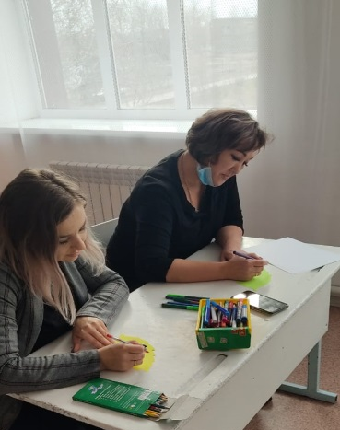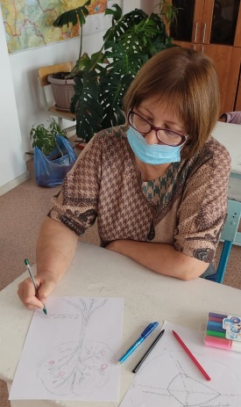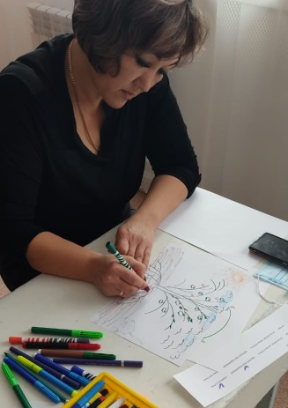

Участники в свободной форме высказывают свои впечатления от тренинга. Подводится итоги, обобщая идеи, высказанные участниками.

